PLAN ANTICORRUPCIÓN

HERNANDO JOSÉ MORA GONZÁLEZ
GERENTE

EMPRESA SOCIAL DEL ESTADO
ESE IMSALUD
SAN JOSÉ DE CÚCUTA
2015

TABLA DE CONTENIDO

Pág.
INTRODUCCION 3
OBJETIVO GENERAL 4
ALCANCE 4
- COMPONENTES DEL PLAN 5
  - PRIMER COMPONENTE. MAPA DE RIESGOS DE CORRUPCION 5
  - SEGUNDO COMPONENTE. RACIONALIZACIÓN DE TRÁMITES 6
1.2.1. Trámites 6
  - TERCER COMPONENTE. RENDICIÓN DE CUENTAS 7
  - CUARTO COPONENTE.ESTRATEGIAS DE MEJORA PARA AGILIZAR TRÁMITES Y SERVICIOS OFRECIDOS A CIUDADANOS 9
    - Estrategias 13
- CONSOLIDACION, SEGUIMIENTO Y CONTROL 14
ANEXOS 14

INTRODUCCIÓN
El Plan Anticorrupción y Estrategia de Atención al ciudadano de conformidad a lo establecido en el Artículo 73 de la Ley 1474 de 2011, en el cual define: “Cada entidad del orden nacional, departamental y municipal deberá elaborar anualmente una estrategia de lucha contra la corrupción y de atención al ciudadano. Dicha estrategia contemplará, entre otras cosas, el mapa de riesgos de corrupción en la respectiva entidad, las medidas concretas para mitigar esos riesgos, las estrategias antitrámites y los mecanismos para mejorar la atención al ciudadano.
Siendo la ESE IMSALUD, principal prestador de los servicios de salud de baja complejidad, del municipio de San José de Cúcuta, con una extensa red de atención en todo el casco urbano y rural, de gran flujo de usuarios; es una entidad comprometida con la comunidad garantizándole el control social, financiero y la transparencia de sus procesos, generando confianza en la población que diariamente asiste a nuestras IPS, brindando las herramientas necesarias que permitan facilitar el acceso a la información solicitada.

La Empresa Social del Estado IMSALUD, para la vigencia 2015, en Representación del Dr. Hernando José Mora González, ha elaborado el Plan Anticorrupción y atención al ciudadano, determinando sus cuatro (4) componentes: El primero corresponde al Mapa de riesgos de Corrupción y a las medidas para controlarlos y evitarlos, entendiéndose que un acto de corrupción es inadmisible. Como segundo componente la Estrategia Antitrámites que tiene como finalidad simplificar, eliminar, optimizar y automatizar los trámites existentes y procedimientos administrativos. Se incluye en el tercer componente la Rendición de cuentas, que tiene como finalidad afianzar la relación Estado – Ciudadano, mediante la información y explicación de los resultados de la gestión a la ciudadanía y entes de control. Y finalizando el cuarto componente, mecanismos para mejorar la atención al ciudadano, propende por establecer los lineamientos, parámetros y acciones tendientes a mejorar la calidad y accesibilidad de la ciudadanía, con los servicios que presta la Entidad.

OBJETIVO GENERAL

Proporcionar a los clientes externos e internos transparencia en todas las actividades administrativas desarrolladas en la Empresa Social del Estado Imsalud, mediante un control social, financiero y realizando buen uso de los recursos, con igualdad de derechos y oportunidades, brindando las condiciones de accesibilidad a los servicios de salud, siendo un facilitador en los trámites, servicios, atención, sugerencias, peticiones, quejas y reclamos por parte de la comunidad usuaria, que a diario asisten a nuestras UBAS e IPS.

ALCANCE

El presente Plan Anticorrupción está diseñado estratégicamente para ser implementado por todas las dependencias en la ejecución de los procesos, dando aplicabilidad a los principios de transparencia, ética y buen uso de los recursos durante la vigencia 2015.

- COMPONENTES DEL PLAN

Conforme a la establecido en la Ley 1474 de 2011 del Estatuto Anticorrupción, cada entidad del orden nacional, Departamental y municipal deberá elaborar anualmente una estrategia de lucha contra la corrupción y de atención al ciudadano, que contemplará, entre otras cosas, el mapa de riesgos de corrupción en la respectiva entidad, las medidas concretas para mitigar esos riesgos, las estrategias antitrámites y los mecanismos para mejorar la atención al ciudadano, A continuación las estrategias de lucha contra la corrupción de la Empresa Social del Estado Ese Imsalud:

1. 1. PRIMER COMPONENTE. METODOLOGIA PARA LA IDENTIFICACION DE RIESGOS DE CORRUPCION Y ACCIONES PARA SU MANEJO. MAPA DE RIESGOS DE CORRUPCION

Para dar cumplimiento a lo establecido en la Guía de la Secretaría de Transparencia del Departamento Administrativo de la Presidencia de la República, en la cual define las “ Estrategias para la construcción del Plan Anticorrupción y de Atención al Ciudadano”, se elabora el presente Mapa de Riesgos de la Corrupción, identificando los principales que se originan de la prestación del servicio de salud de baja complejidad ofertado en nuestra entidad, estableciendo las medidas u acciones de mitigación, su control de riesgo preventivo o correctivo y las causas que lo están generando.

Anexo 1.

1.2. SEGUNDO COMPONENTE. RACIONALIZACIÓN DE TRÁMITES

1.2.1. TRÁMITES

Peticiones Quejas y Reclamos: Pensando en la comunidad que no puede trasladarse hasta la sede administrativa para ejercer su petición, se ha diseñado en la página web institucional de la entidad www.imsalud.gov.co, un link de quejas y reclamos – presentación de la queja; para que el usuario describa su petición, sugerencia o reclamo, diligenciando un formato donde se le solicitará nombre completo, identificación, teléfono, correo electrónico, dirección y ciudad, la cual será direccionada hacia la oficina principal del SIAU oficina encargada de consolidar las peticiones, quejas y reclamos, según su área a la que corresponde dentro de la entidad para realizar el respectivo trámite, solución y seguimiento. Así mismo cada dependencia de la ESE IMSALUD, cuenta con un correo institucional para que cualquier persona en general que tenga acceso de contacto con el personal administrativo de la entidad.

1.3. TERCER COMPONENTE. RENDICIÓN DE CUENTAS

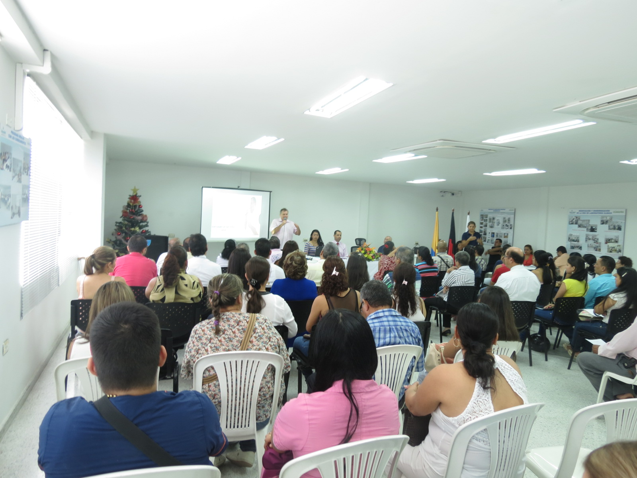

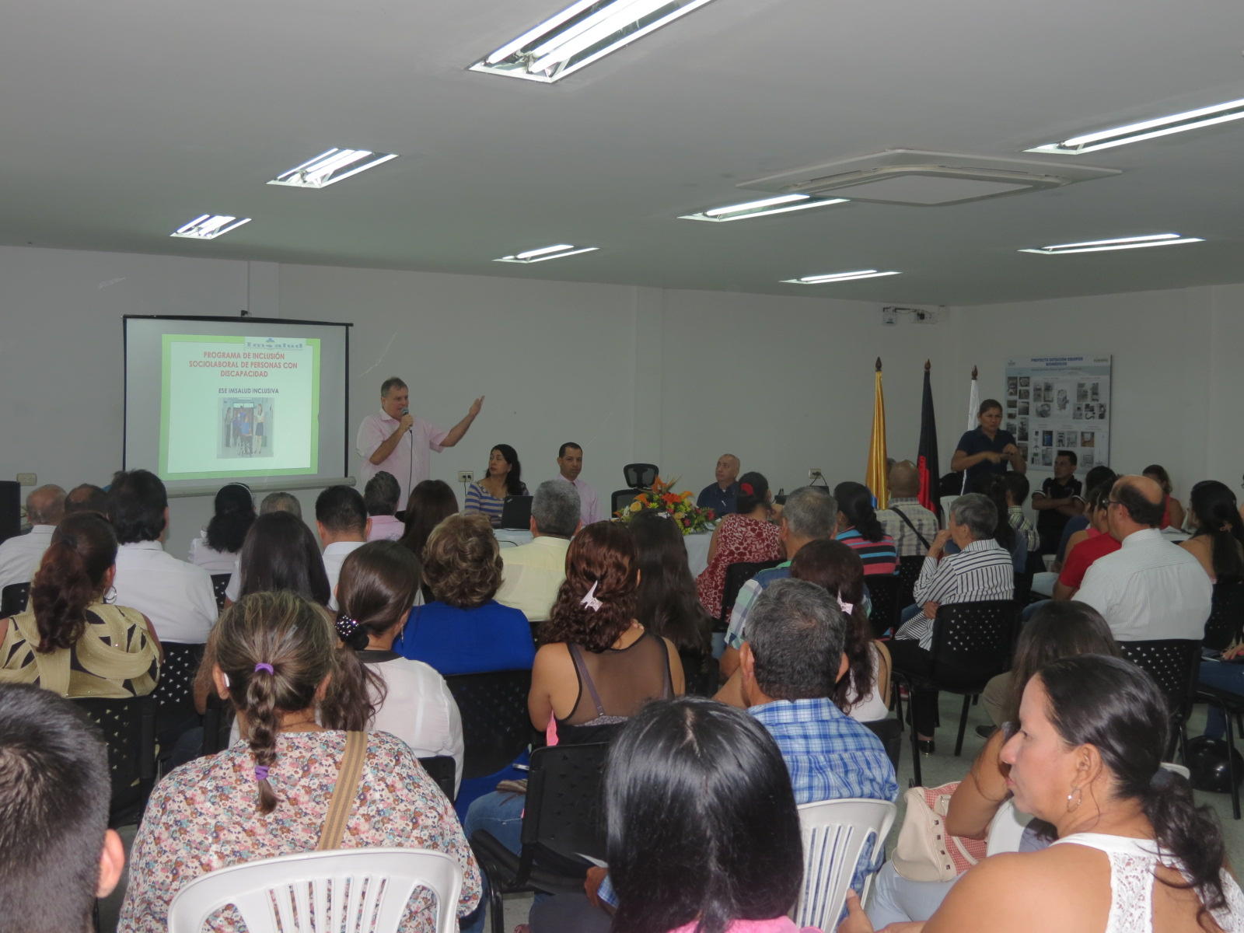

La Empresa Social del Estado IMSALUD, realizo el día 29 de diciembre de 2014 la Rendición de Cuentas de la entidad, liderado por las oficinas de Planeación, la oficina de Servicio de Información y Atención al Usuario S.I.A.U y la oficina de Prensa y comunicación, informando a la comunidad sobre los siguientes temas: resaltando el programa de rehabilitación para la inclusión socio laboral de personas con Discapacidad, Programa Imsalud de la mano con los Corregimientos, fortalecimiento de las Unidades Básicas, Gestión de Proyectos, Actividades realizadas por la subgerencia Administrativa y Financiera, Subgerencia de Atención en Salud y actividades ejecutadas de Promoción y Prevención.

Se realizó la rendición de cuentas ante la comunidad, el personal asistencial y administrativo de IPS, jefes de oficinas, representante de sindicatos, la presencia de líderes comunitarios y de los corregimientos de la zona rural, presidentes de juntas de zona rural y urbana.
La oficina de Prensa y Comunicaciones, liderado por la Jefe de prensa realizó el cubrimiento periodístico del evento. Seguidamente se proyectó el informe dando se desarrolló el proceso de rendición de cuentas ante las partes interesadas, en las cuales el Gerente contando con el grupo de apoyo y los jefes de cada dependencia expuso el logro de sus compromisos adquiridos y la gestión realizada por la ESE IMSALUD.

Al finalizar el informe de gestión la comunidad participo masivamente formulando preguntas e inquietudes acerca de la prestación del servicio, así mismo se respondieron las inquietudes las cuales fueron aclaradas satisfactoriamente y se tomó nota de las sugerencias para tomar las medidas necesarias.

  - CUARTO COMPONENTE. ESTRATEGIAS DE MEJORA PARA AGILIZAR TRÁMITES Y SERVICIOS OFRECIDOS A CIUDADANOS

En cumplimiento a lo establecido en el Artículo 76 de la Ley 1474 de 2011, Oficina de Quejas, Sugerencias y Reclamos. En toda entidad pública, deberá existir una dependencia encargada de recibir, tramitar y solucionar las quejas, sugerencias y reclamos que los ciudadanos formulen, y que se relacionen con la misión de la entidad. La oficina de control interno de gestión, deberá verificar que la atención se preste de acuerdo con las normatividad vigente. En la página web de la entidad deberá existir un link de peticiones quejas y reclamos de fácil acceso para que los usuarios realicen sus comentarios. Todas las entidades públicas deberán contar con un espacio en su página web principal para que los ciudadanos presenten quejas y denuncias de los actos de corrupción realizados por funcionarios de la entidad, y de los cuales tengan conocimiento, así como sugerencias acerca de cómo se está prestando el servicio.

Para dar cumplimiento a lo señalado anteriormente, la Empresa Social del Estado IMSALUD, cuenta con una oficina principal denominada Servicio de Información y Atención al Usuario S.I.A.U., ubicada en la sede administrativa de la entidad Centro Comercial Bolívar Local C 14, en donde se coordinan las actividades desarrolladas por los promotores SIAU ubicados y distribuidos en nuestra red de atención del municipio de San José de Cúcuta, tanto en la zona urbana como en la rural, siendo facilitadores y actuando como enlaces entre las peticiones, sugerencias, reclamos de la comunidad siendo orientadores en la información que requiere cada usuario para poder acceder al servicio de salud.

De igual forma, cualquier usuario que no quiera ser atendido directamente por un promotor SIAU, puede dirigirse a la sede principal de la oficina para ejercer su derecho de realizar peticiones respetuosas o quiera solicitar algún tipo de información u orientación, acerca de los trámites que debe realizar para acceder a los servicios de acuerdo a la EPS-S otorgada y régimen de salud al que pertenece.

De la misma manera, accediendo a la página institucional de la entidad www.imsalud.gov.co, en el link quejas y reclamos – presentación de la queja; puede describir su petición, sugerencia o reclamo, diligenciando un formato se solicitará nombre completo, identificación, teléfono, correo electrónico, dirección y ciudad, la cual será direccionada hacia la oficina principal del SIAU donde se consolidarán las peticiones, quejas y reclamos, según su área a la que corresponde dentro de la entidad, para realizar el respectivo trámite, solución y seguimiento de la misma.
Además de estas opciones, la ESE IMSALUD cuenta con un buzón de sugerencias ubicado estratégicamente en las IPS de nuestra red de servicios, de fácil visibilidad y acceso a la comunidad usuaria en general, el cual se consolida en la oficina principal del SIAU y se direcciona el motivo de la sugerencia hacia la Gerencia, en pro del mejoramiento continuo de los procesos que se adelantan en la entidad, teniendo en cuenta el sentir de los usuarios.
El Jefe de la Oficina del Servicio de Información y Atención al Usuario SIAU, realiza reuniones mensualmente con los promotores SIAU, en donde les imparte directrices de la forma idónea como se debe atender al usuario, el trato digno y respetuoso que debe recibir, la información que le debe ser suministrada diariamente en cuanto a la comprobación de derechos, sus deberes como usuarios, el sitio al cual deben dirigirse en caso de no presentarse activo en un régimen de salud, el proceso que deben realizar para acceder al servicio, el trato preferencial a los adultos mayores, mujeres embarazadas y personas en condición de discapacidad.

A su vez se realizan evaluaciones de cumplimiento de metas al personal promotor SIAU y se hace seguimiento a calificaciones negativas de los promotores, con el fin de verificar que el recurso humano con el que cuenta la entidad. Igualmente se les dan charlas de motivación, mantener un buen clima laboral, entre los mismos promotores SIAU, el cual se ve reflejado en el trato hacia los usuarios.
Debido a que no solamente el personal promotor SIAU debe estar enfocado para ejercer sus actividades dentro de la empresa de una forma óptima, se capacita de igual manera a las asociaciones de usuarios mediante foros comunales y se permiten espacios abiertos de participación, en el que la comunidad interfiere manifestando sus inquietudes, sugerencias, peticiones, donde existe un intercambio de opiniones entre los usuarios y el personal directivo de la empresa, tomando atenta nota para solucionar su inconformismo, con el fin de mejorar la calidad en la prestación del servicio de salud ofertado.

En la sede principal de la oficina se gestiona ante los directivos, para que se otorguen las herramientas necesarias por parte de la entidad, fortalecer el funcionamiento de la dependencia encargada de la atención al usuario y sean dadas las condiciones de recurso humano, logística, espacios adecuados para que los promotores ejerzan sus actividades de la mejor manera, brindando a la comunidad usuaria un sitio adecuado para manifestar sus peticiones, quejas y reclamos, así mismo puedan ser orientados en el direccionamiento del acceso a sus servicios.
Se realizan encuestas para medir el grado de satisfacción de los usuarios y con base en los resultados generados en la tabulación, se toman las medidas pertinentes para mejorar el servicio.
Direccionando la Entidad hacia el mejoramiento continuo del servicio de información y atención al usuario direccionado hacia la comunidad usuaria con el fin de orientarlos en los deberes y derechos del sistema de seguridad social en salud, para que puedan ejercer control social a través de los foros comunales y veedurías ciudadanas, dando a conocer al personal administrativo las falencias que se puedan presentar en la entidad en la prestación del servicio.

    - ESTRATEGIAS
ACTIVIDAD | ESTRATEGIAS DE MEJORA
Recepción de Peticiones, Quejas y Reclamos | Envió al Líder del proceso el motivo de la petición, queja y/o reclamo para su correspondiente trámite y respuesta.
Recepción de Peticiones, Quejas y Reclamos | Seguimiento al trámite del estado de la petición, queja o reclamo.
Asociaciones de usuarios constituidas con conocimientos en derechos y deberes | Constituir y capacitar a las asociaciones de usuarios en funciones, deberes y derechos, portafolio de servicios y sistema general de seguridad social en salud, mediante foros comunales, orientaciones y charlas comunitarias.
Proporcionar a la comunidad usuaria los espacios SIAU, donde puedan expresar sus inquietudes, opiniones y sugerencias. | Contar con la disponibilidad de papelería de los formatos de recepción de quejas y reclamos.
 | Disponer del Recurso Humano necesario para orientar al usuario en las inquietudes o dudas en cuanto a la accesibilidad de los servicios ofertados en de la Entidad
 | Mantener ubicado estratégicamente los buzones de sugerencias en un lugar visible.
Gestionar un espacio adecuado para servicio de información y atención al usuario SIAU | Suministrar las herramientas necesarias para que el personal asignado a la oficina SIAU ejerza sus actividades en óptimas condiciones.
Contar con promotores debidamente capacitados para orientar usuarios | Capacitar a los promotores del SIAU de las IPS en clima organizacional y temas relacionados con el Sistema General en Seguridad Social en Salud.

CONSOLIDACION, SEGUIMIENTO Y CONTROL

De acuerdo a lo establecido en la metodología para la construcción del Plan Anticorrupción y de Atención al Ciudadano se programa su cumplimiento y seguimiento: La consolidación será realizada por la oficina de Planeación y la Oficina de Control Interno de Gestión de la Entidad estará a cargo del seguimiento y control, así mismo su publicación estará disponible en la página web: www.imsalud.gov.co.

ANEXOS.

- Anexo 1. Mapa de Riesgos de corrupción

